Leerdoelen bij bindingstypen
Havo

Aan het einde van dit thema kun je:
- Vertellen dat er drie soorten stoffen zijn; metalen, moleculaire stoffen en zouten en dat deze verschillende eigenschappen hebben.
Metalen zijn stoffen die uit 1 of meer metaalelementen bestaan, deze stoffen geleiden stroom. Moleculaire stoffen zijn die uit 1 of meer nietmetaalelementen bestaan, deze stoffen geleiden nooit. Als laatste heb je zouten dat zijn combinaties van metalen en nietmetalen en deze stoffen geleiden vast geen stroom, gesmolten wel en opgelost in water ook.
- Met een tekening uitleggen hoe een metaalrooster is opgebouwd en daarmee verklaren waarom een metaal stroom geleidt.
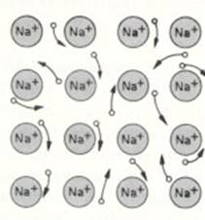
Metaal heeft een metaalrooster de elektronen kunnen van de ene kern naar de andere kern. Als je daar een elektron bij stopt dan schuiven ze allemaal een plekje op totdat er aan de andere kant een elektron uit valt.
- Met behulp van een tekening uitleggen hoe de atomen bij elkaar blijven in een moleculaire stof.
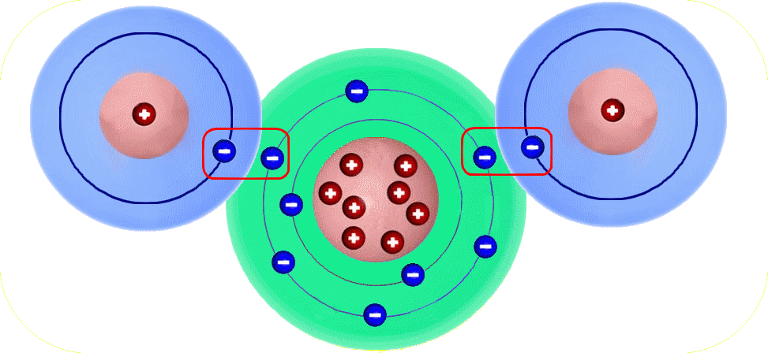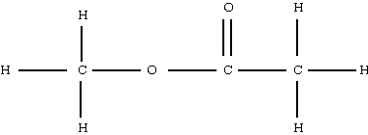
- Uitleggen wat verstaan wordt onder covalentie.
Alle atomen willen ‘fancy’ worden. Dit houdt in dat ze hun buitenste elektronenschil vol willen hebben. Dit doen ze door elektronen van hun buren te delen. In het periodiek systeem is de afstand van het element die je bekijkt tot de edelgassen de hoeveelheid elektronen die zie nog willen opnemen in hun buitenste schil.
- De covalentie van een atoomsoort zoeken met behulp van BINAS.
Kijken naar het verschil in elektronen van de buitenste schil van de atoomsoort en het edelgas.
- De structuurformule van een stof afleiden uit de molecuulformule mbv covalenties.
Het is niet echt snappen hoe het moet maar puzzelen. Kijk naar de covalentie van elke atoomsoort en leg ze dan zo aan elkaar dat elk atoom zijn covalentie krijgt. Je kan ook meerdere bindingen leggen tussen atomen.
- Het verschil uitleggen tussen verdampen en ontleden daarbij gebruikmakend van de begrippen atoombinding en vanderWaalsbinding.
Bij verdampen blijven de moleculen in tact en bij ontleden worden de moleculen uit elkaar gehaald. Bij verdampen gaat de vanderWaalsbinding kapot en bij ontleden gaan de atoombindingen kapot. Bij verdampen blijft de stof hetzelfde en bij ontleden worden het andere stoffen.
- Uitleggen wat atoombindingen zijn.
De verbinding tussen atomen van een moleculaire stof. Het houdt de atomen in een molecuul bij elkaar. Zouten hebben ionbindingen en metalen hebben vrijbewegende elektronen
- Uitleggen wat polaire atoombindingen zijn.
Wanneer het verschil in elektronegativiteit (binastabel 40A) groter is dan 0,4 spreek je over een polaire atoombinding. Dit kan alleen in niet metalen.
- Uitleggen wanneer stoffen polair zijn.
Bij een verschil in elektronegativiteit kleiner dan of gelijk aan 0,4 is er sprake van een niet-polaire atoombinding, bij een verschil van meer dan 0,4 is er sprake van een polaire atoombinding
- Uitleggen waarom water zo’n hoog kookpunt heeft
Water heeft waterstofbruggen die water extra goed bij elkaar houd.
- Uitleggen wat een waterstofbrug is.
Waterstofbruggen zijn altijd met een waterstofatoom. Dit waterstofatoom moet verbonden zijn aan een zuurstof, fluor en/of stikstofatoom. Deze waterstofbrug is sterker dan een vanderwaalsbinding. Tussen de atomen moet een polaire verbinding zijn wil er een waterstofbrug mogelijk zijn.
- Aan de hand van de structuurformule van een stof herkennen of deze stof waterstofbruggen heeft.
Wanneer het een OH, ON of OF Verbinding is en een polaire verbinding in de moleculen zelf heeft.
- Waterstofbruggen tekenen in een tekening met meerdere moleculen.
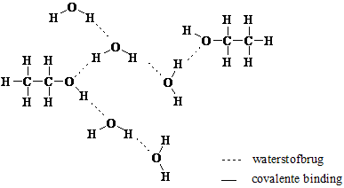
- Het verband uitleggen tussen de grootte van de moleculen en de vanderWaalsbinding.
Hoe groter de moleculen hoe groter de vanderWaalsbinding, behalve bij speciale verbindingen. Dit is een tijdelijke binding maar toch blijven moleculen hierdoor bij elkaar. De verbinding wordt sterker als de molecuul meer elektronen bevat maar ook als het contactoppervlak tussen moleculen groter is. Hoe groter en langgerekter een molecuul is, hoe sterker de vanderwaalsbinding.
- Het verband uitleggen tussen smelt-en kookpunt van een stof en de vanderWaalsbinding
In een molecuulrooster (vaste stof) zitten de moleculen zo gerangschikt dat het contactoppervlak maximaal is en de vanderwaalsbinding dus sterk is. Moleculen trillen altijd lichtjes op hun plek maar hoe hoger de temperatuur hoe harder de moleculen trillen. Op het smeltpunt bevatten de moleculen zoveel energie dat ze uit het rooster breken. De afstand tussen de moleculen wordt dan groter en de vanderwaalsbinding zwakker. De moleculen kunnen in vloeibare fase wel langs elkaar heen maar ze blijven elkaar wel aantrekken. Zodra het kookpunt bereikt wordt bevatten de moleculen zoveel energie dat de vanderwaalsverbinding verbroken wordt en de moleculen vrij door de ruimte kunnen bewegen.
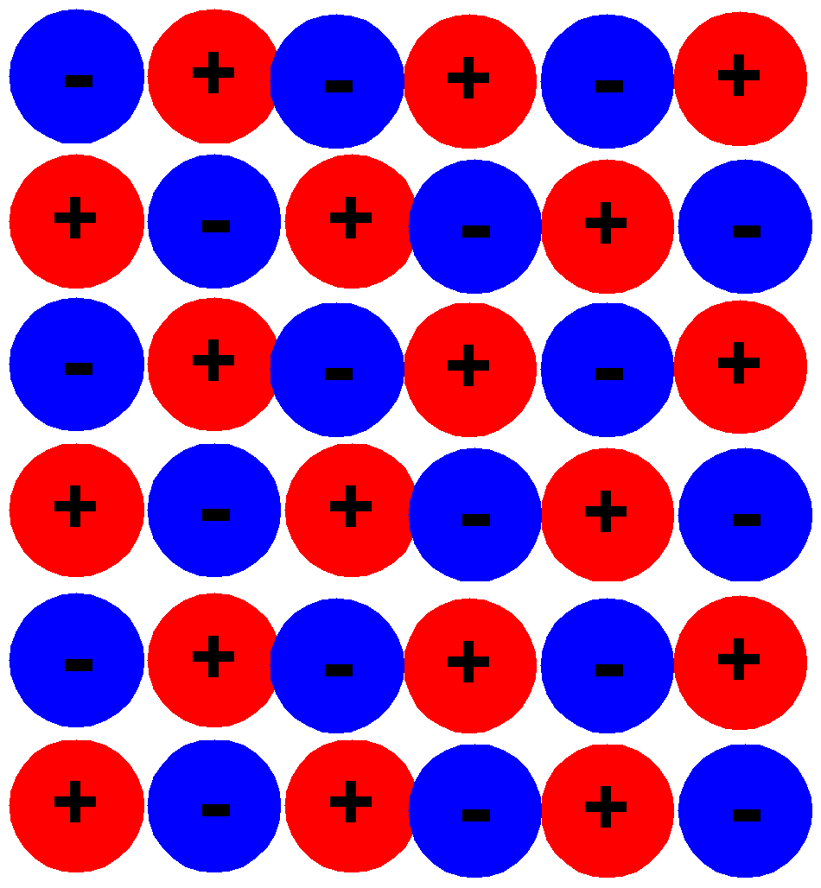
- Met een tekening uitleggen hoe een zout is opgebouwd en daarmee verklaren waardoor een zout wel stroom geleid als het vloeibaar of opgelost is en niet als het vast is.
Zouten zijn opgebouwd uit een metaal en een niet metaal. Positieve en negatieve ionen vormen samen een zout. Toch is een zout neutraal. Daarom moeten de positieve en de negatieve kant elkaar wel opheffen (Mg²⁺ + Cl⁻ MgCl₂). Als een zout vast is bewegen de geladen deeltjes niet vrij, dit is wel zo als de stof vloeibaar is. Dan zullen de negatief geladen ionen naar de positieve pool bewegen en andersom.
- Uitleggen wat een ion is
Een ion is een geladen atoom, dit kan positief of negatief zijn. Dit komt omdat het atoom te veel of te weinig elektronen heeft
- Uitleggen wat het verschil is tussen ionen en atomen
Atomen zijn niet geladen en ionen wel
- De massa van een atoom, molecuul en ion opzoeken.
De massa van een atoom kun je vinden in het periodiek systeem in je binas. Die van een ion is hetzelfde als een atoom. Bij een molecuul kun je de atoommassa’s bij elkaar optellen.
- De lading van een aantal ionen afleiden uit het periodiek systeem
Rechtsboven bij elk atoom kun je de lading zien die het atoom kan krijgen als die een ion word.
- De namen en formules van de volgende ionen kennen:
Ag⁺ (zilverion), Al³⁺(aluminiumion), Au⁺(goud(I)ion), Au³⁺(goud(III) ion), Ba²⁺(bariumion), Ca²⁺(calciumion), Cu²⁺(koper(II)ion), Fe²⁺(ijzer(II)ion), Fe³⁺(ijzer(III)ion), Hg⁺(kwik(I)ion), Hg²⁺(kwik(II)ion), K⁺(kaliumion), Li⁺(lithiumion), Mg²⁺(magnesiumion), Na⁺(natriumion), NH₄⁺(amoniumion), Pb²⁺(lood(II)ion), Pb⁴⁺(lood(IV)ion), Sn²⁺(tin(II)ion), Sn⁴⁺(tin(IV)ion), U³⁺(uraan(III)ion), U⁶⁺(uraan(VI)ion), Zn²⁺(zinkion); Br–(bromide-ion), CH₃COO–( acetaation), Cl–(chloride-ion), CO₃^{2–}(carbonaation), F–(fluoride-ion), HCO₃–(waterstofcarbonaation), I–(jodide-ion), NO₃–(nitraation), NO₂– (nitrietion),O^{2–}(oxide-ion), OH–(hydroxide-ion), PO4^{3–}(fosfaation), S^{2–}(sulfide-ion), SO3^{2–}(sulfietion), SO4^{2–}(sulfaation).
- Formules van zouten afleiden als de naam is gegeven.
Kijk naar de lading een molecuul is altijd neutraal en kijk naar de atomen die je nodig hebt. Metalen voor niet metalen.
- De naam van een zout afleiden als de formule is gegeven.
Kijk het lijstje hierboven
- Beschrijven wat er gebeurt als een zout oplost in water.
Wanneer een zout oplost in H2O dan laten de verschillende ionen lost van elkaar. De watermoleculen gaan dan een tijdelijke relatie aan met de ionen. De waterstofatomen gaan aan de negatief geladen ionen zitten. De zuurstofatomen gaan aan de positief geladen ionen zitten. De zouten kunnen nu stroom geleiden
- Het oplossen van een zout weergeven in een reactievergelijking (oplosvergelijking).
Na₃PO₄ 3 Na⁺ (aq) + PO₄³⁻ (aq)
- Met behulp van de oplosbaarheidstabel in BINAS afleiden of een neerslag ontstaat als je twee zoutoplossingen bij elkaar doet.
je kan in tabel 45A zien of stoffen goed met water mengen. Als één van die stoffen samen niet goed met water mengen krijg je neerslag. Bijvoorbeeld 2NA⁺ (aq) + CO₃²⁻ (aq) gooi je bij Ca²⁺ (aq) + 2Cl⁻ dan krijg je neerslag omdat CO₃²⁻ samen met Ca²⁺ niet goed mengt met water.
- Het vormen van een neerslag weergeven met een reactievergelijking.
CO₃²⁻ (aq)+ Ca²⁺(aq) CaCO₃ (s)

Edelgassen gaan geen verbinding aan met andere stoffen
Edelgasconviguratie zijn de elektronen in de buitenkant van een edelgas. Dit aantal is gunstig
Gemeenschappelijk elektronenpaar elektronen die je deelt
Vrij elektronenpaar een paar elektronen die je niet deelt
Covalentie is hoeveel verbindingen een stof aan wilt gaan.
Metalen gaan geen binding aan

Zout oplossen worden losse ionen en daardoor kan het stroom geleiden

